询价文件

项目编号：YCYZ2019HW003

项目名称: 盐城幼儿师范高等专科学校
2019年春学期酒店实训室用品采购

盐城幼儿师范高等专科学校

2019年4月25日

第一部分 询价公告
根据盐城市财政局下达的政府采购计划，盐城幼儿师范高等专科学校就其所需的2019年春学期酒店实训室用品采购进行询价采购，诚邀符合相关资格条件的询价供应商(供应商)前来报价。
一、项目名称及编号
项目名称：盐城幼儿师范高等专科学校2019年春学期酒店实训室用品采购
项目编号：YCYZ2019HW003
二、采购项目（简要说明）及预算金额
1、招标项目简明：我校2019年春学期酒店实训室用品采购统一采购，具体工作量及要求以询价文件中建设单位提供的工程量清单内容为准，应采购用品较为零星，规格型号类型较多，各投标人在投标报价时根据公司实力综合考虑投标单价，所投用品质量要求不得低于中等要求，中标人在采购用品前需与采购人提前确认采购数量、规格型号及采购要求，未经采购确认所采购的用品未达到采购人要求的，中标人自行承担费用。采购人保留对上述暂定工程量、用品类型及范围适当调整的权利（含增加或调整项目或数量）。
（二）本项目采购预算为83055元。
（三）本项目设定（设定/不设定）最高限价，最高限价为83055元，询价供应商的报价不得超过最高限价。
重要提醒：本项目采购物品必须经采购人统一验收，如采购物品属于低质产品或未达到采购人要求的，采购人有权拒收并处于500元或以上处罚。
三、询价供应商资格条件
1、符合政府采购法第二十二条规定的条件：
①具有独立承担民事责任的能力
②具有良好的商业信誉和健全的财务会计制度
③具有履行合同所必需的设备和专业技术能力
④有依法缴纳税收和社会保障资金的良好记录
⑤参加政府采购活动前三年内，在经营活动中没有重大违法记录
⑥法律、行政法规规定的其他条件
2、法人、其他组织（个体工商户）的营业执照等证明文件，自然人的身份证明（身份证）；
3、本次询价一律不接受联合体询价报名。
4、询价人谢绝联合体及挂靠单位参与本项目的询价。如在招询价活动过程中发现以他人名义挂靠询价，将取消其入围、中标资格，同时将对其作出相应处罚。
5、单位负责人为同一人或者存在直接控股、管理关系的不同投标人，不得参加同一合同项下的政府采购活动。
6、询价供应商应遵守国家和省、市的有关法律、法规、政策的有关规定。
四、询价文件提供（获取）信息
（一）本询价文件提供及公告期限：自询价公告在“盐城幼儿师范高等专科学校” 网站【www.yyz.edu.cn】发布之日起7个工作日。本询价文件在“盐城幼儿师范高等专科学校” 网站【www.yyz.edu.cn】上免费下载，有关本次采购的事项若存在变动和修改，敬请及时关注“盐城幼儿师范高等专科学校” 网站【www.yyz.edu.cn】发布的信息更正公告。
（二）询价供应商通过其他渠道获取的与本项目采购相关的资料，采购人一律不予承认且不承担由此引发的一切责任。
五、报名
（一）报名时间：2019年4月25日— 4月29日(工作日)，上午8：30-11：30，下午2：30-5：00。
（二）报名地点：盐城幼儿师范高等专科学校学海路校区(盐城市学海路28号)财务处招标办公室。
（三）报名要求：询价供应商代表须携带本人身份证原件。
（四）报名确认：询价供应商代表填写《报名登记表》，收取相关复印件归档。
六、响应文件接收信息
（一）响应文件接收时间：2019年5月5日14:30-15:00
（二）响应文件接收截止时间：2019年5月5日15：00
（三）投标文件接收地点：盐城幼儿师范高等专科学校学海路校区(盐城市学海路28号)财务处招标会议室。
（四）其他要求：询价供应商授权询价代表必须携带本人有效身份证，否则投标文件不予接收。
七、开标有关信息
（一）开标时间：2019年5月5日15：00
（二）开标地点：盐城幼儿师范高等专科学校学海路校区(盐城市学海路28号)财务处招标会议室。
八、询价采购联系事项
（一）询价人联系人：蒋老师 ，联系电话：15365779939 。
询价人地址：盐城市高职园区学海路28号 ，邮政编码：224005
（二）询价技术服务单位：江苏大洲工程项目管理有限公司。
技术咨询人：曹致明，联系电话：13770068551。
（三）对项目需求部分的询问、质疑请与采购人联系、答复；其他部分的询问、质疑请与询价技术服务单位联系、答复。
九、询价响应文件制作份数要求
正本份数：1份副本份数：2份
十、询价保证金
（一）本次询价保证金金额为人民币叁仟元整。
（二）询价保证金必须在询价响应文件提交截止期前与询价响应文件一起送达询价响应文件接收地点（不要密封在响应文件中）。
（三）询价保证金必须为现金，信封密封，询价供应商应注明询价保证金金额、供应商名称并签字。
（四）对于未按要求提交询价保证金的询价，将被视为非响应性询价而予以拒绝。
（五）未中标的询价供应商的询价保证金在开标结束后当场退还。

盐城幼儿师范高等专科学校
2019 年4月25日
第二部分 询价供应商须知

（参加询价的供应商以下简称“询价供应商”）

一、总则

（一）、适用范围
本次询价采购文件（以下简称采购文件）仅适用此项目。

（二）、项目采购方式
本次采购采取询价采购的方式。

（三）、合格的询价供应商
1、满足本采购文件“询价采购公告”中合格询价供应商资格要求的规定。
2、 满足本采购文件实质性要求和条件的规定。

（四）、参加询价费用
1、 参加询价供应商应自行承担所有与参加询价有关的费用，无论询价过程中的做法和结果如何，采购人盐城幼儿师范高等专科学校（以下简称采购人）在任何情况下均无义务和责任承担这些费用。
2、询价技术咨询费：本项目询价技术咨询费3000.00元，各询价单位在报价中综合考虑，不单独列项，由中标单位中标后直接支付给采购技术服务单位江苏大洲工程项目管理有限公司（无据）。
（五）、采购文件的约束力
供应商一旦下载了本采购文件并决定参加询价，即被认为接受了本采购文件的规定和约束，并且视为自采购公告期限届满之日起知道或应当知道自身权益是否受到了损害。

（六）、采购文件的询问及修改
1、任何要求对采购文件进行询问的供应商，均应在提交首次响应文件截止时间1个工作日前按采购公告中的通讯地址，向采购人提出。提交首次响应文件截止之日前，采购人可以对已发出的采购文件进行必要的澄清或者修改，澄清或者修改的内容作为采购文件的组成部分。澄清或者修改的内容可能影响响应文件编制的，采购人将在提交首次响应文件截止时间至少3个工作日前，在盐城幼儿师范高等专科学校网站【www.yyz.edu.cn】上发布书面更正公告形式通知所有可能获取采购文件的供应商。不足3个工作日的，采购人应当顺延提交首次响应文件截止时间。
2、凡在规定时间内未对本次采购提出书面质疑的询价供应商，采购人视为对采购文件无异议或认可解释权属采购人。

二、响应文件的编制
（一）、响应文件份数和签署
1、参加询价供应商应严格按照采购公告要求准备询价响应文件（以下简称响应文件），每份响应文件须清楚地标明“正本”或“副本”字样。一旦正本和副本不符，以正本为准。
2、响应文件的正本和所有的副本均需打印或复印。响应文件正本中，采购文件要求提供原件的必须按照要求提供，文字材料需打印或用不褪色墨水书写，响应文件正本须经法定代表人或授权代表签字和加盖询价供应商公章。本采购文件所表述（指定）的公章是指刻有供应商法定名称的印章，不包括合同、财务、税务、发票等形式的业务专用章。
3、除询价供应商对错处做必要修改外，响应文件不得行间插字、涂改或增删。如有修改错漏处，必须由响应文件签署人签字或盖章。
（二）、响应文件编制要求
1、询价供应商提交的响应文件以及询价供应商与采购人就有关询价的所有来往函电均应使用简体中文。采购文件中既有中文也有外文的，以中文意义为准。
2、除技术性能另有规定外，响应文件所使用的度量衡单位，均须采用国家法定计量单位。
3、报价采用的货币：响应文件中的单价和总价，无特殊规定的采用人民币报价，以元为单位标注。谈判文件中另有规定的按规定执行。
4、响应文件构成：
（1）参加询价供应商应严格按本采购文件第四章的要求编制响应文件。
（2）响应文件共分一个标书：
①法人、其他组织（个体工商户）的营业执照等证明文件，自然人的身份证明（身份证）（复印件加盖企业公章） ；
②具有良好的商业信誉和健全的财务会计制度（近1年的财务报表，成立不满一年不需提供）（复印件加盖企业公章）；
③依法缴纳税收和社会保障资金的相关材料（复印件加盖企业公章）；
④具备履行合同所必需的设备和专业技术能力证明材料（原件,格式见附表）；
⑤ 参加政府采购活动前 3 年内在经营活动中没有重大违法记录的书面声明（原件,格式见附表）；
⑥未被“信用中国”网站（www.creditchina.gov.cn）列入失信被执行人、重大税收违法案件当事人名单、政府采购严重失信行为记录名单（打印件加盖企业公章）；
⑦法人授权书；
⑧报价单及有关承诺、说明；
⑨采购文件中规定要求提供的材料或询价供应商认为需要提供的其他材料。
三、询价保证金
（一）询价供应商在递交响应文件时必须按照采购公告的要求提交询价保证金，作为其询价的一部分。询价保证金是为了保护采购人免遭因询价供应商的行为而蒙受的损失，采购人因询价供应商的行为受到损害时，采购人可根据相关规定处理。
（二）在询价时，对在响应文件递交截止时间以前未按采购文件要求提交询价保证金的响应文件，采购人将视其为无效响应文件而予以拒绝。
（三）未中标的询价供应商的询价保证金，将在询价结束后凭采购人经办人签署意见的保证金收据予以退还，不计利息。中标的询价供应商的询价保证金，将在合同签署结束后无息退还。
（四）在签订合同之前时，中标的询价供应商须向采购人交纳履约保证金,于项目竣工验收合格后无息退还。履约保证金用以约束成交供应商在合同履行中的行为，弥补合同执行中由于自身行为可能给采购人带来的各种损失。
（五）下列任何情况发生时，询价保证金不予退还：
1、询价供应商在询价有效期内无正当理由撤回其响应文件或者在询价过程中无正当理由退出询价活动；
2、为谋取最终成交，询价供应商在整个询价过程中提供的相关文件被确认是虚假的、不真实的；
3、参加询价的供应商之间被证实有串通、欺诈行为或者恶意进行竞争，影响采购人合法权益的。
4、整个采购活动中采取不正当手段诋毁、排挤其他供应商的；
5、与采购人、采购技术服务单位相关工作人员恶意串通的；
6、向采购人、采购技术服务单位相关工作人员行贿或者提供其他不正当利益的；
7、成交供应商在规定期限内未能根据规定签订合同；
8、成交供应商在规定期限内未能根据规定交纳履约保证金。

四、响应文件的递交
（一）、响应文件的密封和标记
1、参加询价供应商应将响应文件密封，密封的响应文件应标明“正本”、“副本”的字样。
2、密封的响应文件应：
（1）按采购公告中注明的地址送达规定地点；
（2）注明参加询价项目名称、询价文件编号（如有）及参加的分包号（如有）；
（3）密封包装上应写明参加询价供应商名称。
3、如果密封包装未按要求密封和加写标记，采购人对误投或过早启封概不负责。对由此造成提前开封的响应文件，采购人将予以拒绝。
（二）、响应文件开启时间
1、采购人收到响应文件的时间不得迟于本采购文件规定的响应文件接收截止时间。
2、采购人可通过修改采购文件自行决定酌情推迟响应文件接收截止时间，在此情况下，询价供应商的所有权利和义务以及受制的响应文件接收截止时间均应以延长后新的响应文件接收截止时间为准。
（三）、迟交的响应文件
采购人将拒绝在其规定的响应文件接收截止时间后接收响应文件。
（四）、响应文件的修改和撤回
1、询价供应商在递交响应文件后，可以修改或撤回其响应文件，但这种修改和撤回，必须在规定的响应文件接收截止时间前，以书面形式送达指定地点。
2、询价供应商的修改或撤回通知书，应按本文件规定进行编制、密封、标记和发送，并应在封套上加注“修改”和“撤回”字样。
3、询价供应商在提交最后报价之前，可以根据情况退出询价，采购人退还退出询价的供应商的询价保证金。

五、评审
（一）、仪式
1、采购人将在采购公告中规定的时间和地点组织询价开始仪式，仪式由采购人主持，供应商应委派携带有效证件的代表准时参加，参加仪式的代表需签名以证明其出席。
（二）、询价小组
1、开始仪式结束后，采购人将立即组织谈判小组进行评审、谈判。
2、询价小组由政府采购评审专家（如需要）或由采购人按照单位内部管理规定抽选评审专家、采购人代表组成，且人员构成符合政府采购有关规定。
3、询价小组应以科学、公正的态度参加评审工作并推荐成交候选人。评审专家在评审过程中不受任何干扰，独立、负责地提出评审意见，并对自己的评审意见承担责任。
4、询价小组将对供应商的商业、技术秘密予以保密。
（三）、评审过程的保密与公正
1、开始仪式结束后，直至签订合同之日止，凡是与审查、澄清、评价和比较响应文件的有关资料以及推荐建议等，均不得向供应商或与评审无关的其他人员透露。
2、在评审过程中，如果供应商试图向采购人和参与评审的人员施加任何影响，有可能对其响应文件按无效处理。
（四）、评审过程的澄清、说明和更正
1、询价小组在对响应文件的有效性、完整性和响应程度进行审查时，可以要求供应商对响应文件中含义不明确、同类问题表述不一致或者有明显文字和计算错误的内容等作出必要的澄清、说明或者更正。供应商的澄清、说明或者更正不得超出响应文件的范围或者改变响应文件的实质性内容。
2、接到询价小组要求的供应商应派人按询价小组通知的时间和地点做出书面澄清、说明或更正。供应商的澄清、说明或者更正应当由法定代表人或授权代表签字或者加盖公章。由授权代表签字的，应当附法人授权书。供应商为自然人的，应当由本人签字并附身份证明。
3、 接到询价小组澄清要求的供应商如未按规定做出澄清，其风险由供应商自行承担。
（五）、对响应文件的初审
1、响应文件初审分为资格性检查和符合性检查。
资格性检查：依据法律法规和采购文件的规定，对响应文件中的资格证明文件、询价保证金等进行审查，以确定供应商是否具备参加询价的资格。
询价小组在进行资格性审查的同时，将在“信用中国”网站（www.creditchina.gov.cn）对供应商是否被列入失信被执行人、重大税收违法案件当事人名单、政府采购严重失信行为记录名单情况进行查询，以确定供应商是否具备参加询价的资格。查询结果将以网页打印的形式留存并归档。
接受联合体的项目，两个以上的自然人、法人或者其他组织组成一个联合体，以一个供应商的身份共同参加政府采购活动的，联合体成员存在不良信用记录的，视同联合体存在不良应用记录。
符合性检查：依据采购文件的规定，从响应文件的有效性、完整性和对采购文件的响应程度进行审查，包括对报价单及有关承诺、说明审查，以确定是否对采购文件的实质性要求作出响应。
2、在正式询价之前，询价小组将首先审查每份响应文件是否实质性响应了采购文件的要求。实质性响应的响应文件应该是与采购文件要求的全部条款、条件和规格相符，没有重大偏离或保留。
所谓重大偏离或保留是指与采购文件规定的实质性要求存在负偏离，或者在实质上与采购文件不一致，而且限制了合同中买方和见证方的权利或供应商的义务，纠正这些偏离或保留将会对其他实质性响应要求的供应商的竞争地位产生不公正的影响。是否属于重大偏离由询价小组按照少数服从多数的原则作出结论。询价小组决定响应文件的响应性只根据响应文件本身的内容，而不寻求外部的证据。
3、被认定为未实质性和符合性响应采购文件的响应文件的情形
（1）未按要求交纳询价保证金的；
（2）未按照采购文件规定要求装订成册、密封、签署、盖章的；
（3）供应商在报价时采用选择性报价或采购文件要求报价却没有报价的；
（4）供应商不符合采购文件中规定的合格询价供应商资格要求的；
（5）不符合法律、法规和采购文件中规定的其他实质性要求的；
（6）其他法律、法规及本采购文件规定的属未实质性响应的响应文件的情形。
4、未实质性响应采购文件的响应文件按无效响应处理，询价小组将予以拒绝，供应商不得通过修改或撤销不合要求的偏离或保留而使其响应文件成为实质性响应的文件。
（六）、询价流程和成交原则
1、如询价小组认为通过资格性和符合性审查的报价最低的供应商的报价明显低于其自身成本，涉嫌恶意竞争，有可能影响商品质量和不能诚信履约的，则有权要求其在规定的期限内提供书面文件予以说明理由，并提交相关证明材料。若该供应商拒绝说明或未在规定期限内提供书面说明，或虽有书面说明但仍无法证明其报价合理性的，则询价小组有权取消其询价成交资格，按顺序由最后报价次低的供应商递补，以此类推。
2、 成交原则
（1）询价小组将从通过资格性和符合性审查的供应商中，按照报价由低到高顺序推荐成交候选人。
（2）如果通过资格性和符合性审查的供应商的报价最低者为两个或两个以上的，则由评标小组采取抽签方式决定第一中标候选人。
3、采购活动终止的情况
出现下列情形之一的，本次采购活动将被终止：
（1）因情况变化，不再符合规定的采购方式适用情形的；
（2）出现影响采购公正的违法、违规行为的；
（3）在采购过程中符合竞争要求的供应商或者报价未超过采购预算的供应商不足3家的。
（4）因重大变故，采购任务取消的。

六、成交
（一）、确定成交单位
1、询价小组根据本采购文件规定评审办法、原始询价记录和询价结果，编写评审报告，推荐成交候选人。
2、采购人根据询价小组推荐的成交候选人确定成交供应商。采购人确定成交供应商后，采购人将在“盐城幼儿师范高等专科学校” 网站【www.yyz.edu.cn】发布成交结果公告，公告期限为1个工作日。
3、若有充分证据证明，成交供应商出现下列情况之一的，一经查实，将被取消成交资格：
（1）提供虚假材料谋取成交的；
（2）与评审专家、采购人、其他供应商或者采购技术服务单位工作人员恶意串通的；
（3）向评审专家、采购人或采购技术服务单位工作人员行贿或者提供其他不正当利益的；
（4）恶意竞争，最终总报价明显低于其自身合理成本且又无法提供证明的；
（5）不满足本采购文件规定的实质性要求，但在评审过程中又未被询价小组发现的；
（6）成交后无正当理由拒不与采购人签订采购合同或者未按照采购文件确定的事项签订采购合同；
（7）将采购合同转包；
（8）法律、法规、规章规定的属于成交无效的其他情形。
（二）、质疑处理
1、参加询价供应商认为采购文件、采购过程和采购结果使自己的权益受到损害的，可以在知道或应知其权益受到损害之日起七个工作日内，以书面形式向采购人提出质疑。上述应知其权益受到损害之日，是指：
（1）对可以质疑的采购文件提出质疑的，为收到采购文件之日或者采购文件公告期限届满之日；
（2）对采购过程提出质疑的，为各采购程序环节结束之日；
（3）对成交结果提出质疑的，为成交结果公告期限届满之日。
2、质疑必须按《政府采购法》、《政府采购法实施条例》及《江苏省政府采购供应商监督管理暂行办法》的相关规定提交，未按上述要求提交的质疑函（含传真、电子邮件等）采购人有权不予受理。
3、未参加采购活动的供应商或在采购活动中自身权益未受到损害的供应商所提出的质疑不予受理。
4、质疑函应当包括下列内容：
（1）质疑供应商的名称、地址、邮编、联系人、联系电话；
（2）具体的质疑事项及明确的请求；
（3）认为自己合法权益受到损害或可能受到损害的相关证据材料；
（4）提起质疑的日期；
（5）质疑函应当署名：质疑人为自然人的，应当由本人签字并附有效身份证明；质疑人为法人或其他组织的，应当由法定代表人签字并加盖单位公章。（质疑人为联合体的，则联合体各方法定代表人均须签字并加盖单位公章），未按要求签字和盖章的为无效质疑，采购人将不予受理。质疑人委托代理质疑的，应当向采购人提交授权委托书，并载明委托代理的具体权限和事项。
5、采购人收到质疑函后，将对质疑的形式和内容进行审查，如质疑函内容、格式不符合规定，采购人将告知质疑人进行补正。
6、质疑人应当在法定质疑期限内进行补正并重新提交质疑函，拒不补正或者在法定期限内未重新提交质疑函的，为无效质疑，采购人将不予受理。
7、对于内容、格式符合规定的质疑函，采购人应当在收到参加询价供应商的书面质疑后七个工作日内作出答复，但答复的内容不得涉及商业秘密。
8、供应商提出书面质疑必须有理、有据，不得恶意质疑或提交虚假质疑。否则，一经查实，采购人有权依据政府采购的有关规定，报请政府采购监管部门对该供应商进行相应的行政处罚。

七、合同签订相关事项
（一）、签订合同
1、成交供应商确定后，采购人将向成交供应商发出成交通知书。成交供应商应按成交通知书规定的时间、地点,按照采购文件确定的事项与采购人签订采购合同，且不得迟于成交通知书发出之日起三十日内，否则询价保证金将不予退还，由此给采购人造成损失的，成交供应商还应承担赔偿责任。
2、 采购文件、成交供应商的响应文件及谈判采购过程中有关澄清、承诺文件均应作为合同附件。
3、 签订合同后，成交供应商不得将成交产品及其他相关服务进行转包。未经采购人同意，成交供应商也不得采用分包的形式履行合同，否则采购人有权终止合同，成交供应商的履约保证金将不予退还。转包或分包造成采购人损失的，成交供应商应承担相应赔偿责任。
（二）、履约保证金
在签订合同时，须向采购人交纳履约保证金（本采购项目履约保证金为中标价的10%，中标后在签订合同前，成交供应商必须将履约保证金以转帐、电汇或银行汇票形式汇转至采购人指定帐户）,于合同履行后无息退还。履约保证金用以约束成交供应商在合同履行中的行为，弥补合同执行中由于自身行为可能给采购人带来的各种损失。

第三部分 合同条款及格式
以下为中标后签定本项目合同的通用条款，中标人不得提出实质性的修改，关于专用条款将由采购人与中标人结合本项目具体情况协商后签订。

政府采购合同（货物）（合同编号）
项目名称：盐城幼儿师范高等专科学校2019年春学期酒店实训室用品采购

项目编号：YCYZ2019HW003
甲方：（买方）盐城幼儿师范高等专科学校
乙方：（卖方）_________
甲、乙双方根据盐城幼儿师范高等专科学校2019年春学期酒店实训室用品采购
项目询价采购的结果，签署本合同。
一、货物内容
1.1 货物名称：
1.2 型号规格：
1.3 数量（单位）：
二、合同金额
2.1 本合同金额为：人民币（大写） 元整（￥ 元）。
三、技术资料
3.1乙方应按询价文件规定的时间向甲方提供使用货物的有关技术资料。
3.2 没有甲方事先书面同意，乙方不得将由甲方提供的有关合同或任何合同条文、规格、计划、图纸、样品或资料提供给与履行本合同无关的任何其他人。即使向履行本合同有关的人员提供，也应注意保密并限于履行合同的必需范围。
四、知识产权
4.1乙方应保证甲方在使用、接受本合同货物和服务或其任何一部分时不受第三方提出侵犯其专利权、版权、商标权和工业设计权等知识产权的起诉。一旦出现侵权，由乙方负全部责任。
五、产权担保
5.1 乙方保证所交付的货物的所有权完全属于乙方且无任何抵押、查封等产权瑕疵。
六、履约保证金
6.1乙方交纳人民币（大写） 元整（￥ 元）作为本合同的履约保证金。
七、转包或分包
7.1本合同范围的货物，应由乙方直接供应，不得转让他人供应；
7.2 除非得到甲方的书面同意，乙方不得部分分包给他人供应。
7.3如有转让和未经甲方同意的分包行为，甲方有权给予终止合同。
八、质保期
8.1 质保期 2 年。（自交货验收合格之日起计）
九、交货期、交货方式及交货地点
9.1 交货期：合同签订后10日历天内必须完成供货并安装、调试，验收合格后交付采购人使用。
9.2 交货方式：到甲方指定地点并安装调试。
9.3 交货地点：甲方指定地点。
十、货款支付
10.1 付款方式：供货完成安装调试结束，并通过采购人验收合格后付合同价的95%，余款作为质保金，质保期满无质量问题退还质保金（以上付款均无银行利息，一律通过银行结转）。
10.2当采购数量与实际使用数量不一致时，乙方应根据实际使用量供货，合同的最终结算金额按实际使用量乘以成交单价进行计算。
10.3如需向与财政部门签署融资合作协议的银行办理授信申请的, 需在协作银行开立结算户作为回款专用户,作为该笔合同唯一的收款帐户，供货结束货款结算时，财政部门将政府采购款项直接支付到该账户。
十一、税费
11.1本合同执行中相关的一切税费均由乙方负担。
十二、项目负责人
12.1甲方项目负责人： ，联系电话： 。
12.1.1甲方对甲方代表的授权范围如下：代表甲方行使本合同约定的甲方权力。包括工程管理的范围及内容、时限与相应的工程合同所涵盖的工程范围相一致，包括施工准备阶段、施工阶段、保修阶段的质量、进度、安全和工程建设投资控制及合同管理等有关工作。
12.1.2关于甲方代表的管理权限：对本工程施工阶段的质量、进度、投资进行控制，对安全生产、文明施工、信息、合同管理、组织协调施工现场和各方关系，以及甲方委托的其他职权。代表甲方负责对工程质量、进度、安全、投资等所有方面进行监督检查、协调处理、常规管理等，办理开工、过程验收等手续。但涉及变更、顺延工期、费用补偿、工程造价增减、工程款支付、提供担保、豁免债务等重大事项或其他变更双方权利义务的事宜，均应遵循甲方基建内控制度并经相关人员审批签名后加盖甲方公章后方为有效，否则对甲方无任何约束力。
12.2乙方项目负责人： ，联系电话： 。
12.2.1乙方项目负责人权限与职责详见附件补充协议二《乙方项目负责人授权书》。
十三、合同文件构成
本协议书与下列文件一起构成合同文件（文件的法律效率同此顺序）：
13.1采购文件
13.2中标通知书；
13.3投标文件（已标价工程量清单）；
13.4本协议书；
13.5专用合同条款及其附件；
13.6通用合同条款；
13.7国家相关标准和要求；
13.8图纸；
13.9补充协议等其他合同文件。
在项目采购、合同订立及履行过程中形成的与合同有关的文件均构成合同文件组成部分。
上述各项合同文件包括合同当事人就该项合同文件所作出的补充和修改，属于同一类内容的文件，应以最新签署的为准。本协议书、通用条款、专用合同条款及其附件、补充协议等须经合同当事人签字或盖章。以上文件多页必须加盖骑缝章。
十四、质量保证及售后服务
14.1 乙方应按招标文件规定的货物性能、技术要求、质量标准向甲方提供未经使用的全新产品。
14.2 乙方提供的货物在质量期内因货物本身的质量问题发生故障，乙方应负责免费更换。对达不到技术要求者，根据实际情况，经双方协商，可按以下办法处理：
14.2.1更换：由乙方承担所发生的全部费用。
14.2.2贬值处理：由甲乙双方合议定价。
14.2.3退货处理：乙方应退还甲方支付的合同款，同时应承担该货物的直接费用（运输、保险、检验、货款利息及银行手续费等）。
14.3 如在使用过程中发生质量问题，乙方在接到甲方通知后在24小时内到达甲方现场。
14.4 在质保期内，乙方应对货物出现的质量及安全问题负责处理解决并承担一切费用。
14.5上述的货物免费保修期为 年，因人为因素出现的故障不在免费保修范围内。超过保修期的机器设备，终生维修，维修时只收部件成本费。
14.6乙方在供货前须提供所投产品原厂合格证供甲方核验，若乙方在供货前不能提供上述资料或提供不全的，甲方有权指定生产厂家直接供货，设备费用按生产厂家供货价直接从乙方合同价款中扣除，并对乙方处以该项设备生产厂家供货价款的2倍金额的罚金。
十五、调试和验收
15.1 甲方对乙方提交的货物依据招标文件上的技术规格要求和国家有关质量标准进行现场初步验收，外观、说明书符合招标文件技术要求的，给予签收，初步验收不合格的不予签收。货到后，甲方需在五个工作日内验收。
15.2 乙方交货前应对产品作出全面检查和对验收文件进行整理，并列出清单，作为甲方收货验收和使用的技术条件依据，检验的结果应随货物交甲方。
15.3 甲方对乙方提供的货物在使用前进行调试时，乙方需负责安装并培训甲方的使用操作人员，并协助甲方一起调试，直到符合技术要求，甲方才做最终验收。
15.4 对技术复杂的货物，甲方可请国家认可的专业检测机构参与初步验收及最终验收，并由其出具质量检测报告。
15.5 验收时乙方必须在现场，验收完毕后作出验收结果报告；验收费用由甲乙双方协商解决。
十六、货物包装、发运及运输
16.1 乙方应在货物发运前对其进行满足运输距离、防潮、防震、防锈和防破损装卸等要求包装，以保证货物安全运达甲方指定地点。
16.2 使用说明书、质量检验证明书、随配附件和工具以及清单一并附于货物内。
16.3 乙方在货物发运手续办理完毕后24小时内或货到甲方48小时前通知甲方，以准备接货。
16.4 货物在交付甲方前发生的风险均由乙方负责。
16.5 货物在规定的交付期限内由乙方送达甲方指定的地点视为交付，乙方同时需通知甲方货物已送达。
十七、违约责任
17.1 甲方无正当理由拒收货物的，甲方向乙方偿付拒收货款总值的百分之五违约金。
17.2 甲方无故逾期验收和办理货款支付手续的,甲方应按逾期付款总额每日万分之五向乙方支付违约金。
17.3 乙方逾期交付货物的，乙方应按逾期交货总额每日千分之六向甲方支付违约金，由甲方从待付货款中扣除。逾期超过约定日期10个工作日不能交货的，甲方可解除本合同。乙方因逾期交货或因其他违约行为导致甲方解除合同的，乙方应向甲方支付合同总值5%的违约金，如造成甲方损失超过违约金的，超出部分由乙方继续承担赔偿责任。
17.4 乙方所交的货物品种、型号、规格、技术参数、质量不符合合同规定及招标文件规定标准的，甲方有权拒收该货物，乙方愿意更换货物但逾期交货的，按乙方逾期交货处理。乙方拒绝更换货物的，甲方可单方面解除合同。
十八、不可抗力事件处理
18.1 在合同有效期内，任何一方因不可抗力事件导致不能履行合同，则合同履行期可延长，其延长期与不可抗力影响期相同。
18.2 不可抗力事件发生后，应立即通知对方，并寄送有关权威机构出具的证明。
18.3 不可抗力事件延续120天以上，双方应通过友好协商，确定是否继续履行合同。
十九、法律适用与争议解决
19.1本合同适用中华人民共和国法律。
19.2因本合同引发或与本合同相关的争议，双方应协商解决，协商不成的，应向甲方所在地人民法院提起诉讼。
19.3由于上述过程而发生的包括但不限于律师费、保全费、诉讼费等实际全部费用，应由败诉方承担。在法院审理期间，除提交法院的争议事项外，合同仍应继续履行。
19.4送达
19.4.1本合同一方按照本合同约定向另一方送达任何文件、回复及其他任何函件应以中文书写，且必须通过当面送达、合法经营的快递服务、电子邮件等形式按下述地址、邮箱或传真号码发出。
致甲方
单位： 盐城幼儿师范高等专科学校
地址：盐城市高职园学海路28号
电话：
收件人：
邮箱：
致乙方
单位：
地址：
电话：
收件人：
邮箱：
19.4.2 通知被视为有效送达的日期应按以下方式确定：
通过个人当面送达的通知应于双方指定代表书面签收当日被视为有效送达；
通过快递送出的通知应以快递服务公司系统上载明的送达日期视为有效送达；
通过电子邮件送达的情况下，电子邮件发送当日即视为有效送达。
19.4.3双方上述相关信息发生变更的，应及时书面通知对方，否则按原通讯方式送达仍视为有效送达。
二十、合同生效及其它
20.1 合同经双方法定代表人或授权委托代表人签字并加盖单位公章后生效。
20.2本合同未尽事宜，遵照《合同法》有关条文执行。
20.3本合同一式捌份，均具有同等法律效力，甲方执伍份，乙方执叁份。
20.4签订时间、地点：本合同于2019年 月 日在盐城幼儿师范高等专科学校签订。

发包人(公章)： 盐城幼儿师范高等专科学校 承包人(公章)：
法定代表人或其委托代理人（签字） ： 法定代表人或其委托代理人（签字） ：
组织机构代码：12320900MB033473X9 组织机构代码：
地 址：盐城市高职园学海路28号 地 址：
邮政编码： 224005 邮政编码：
法定代表人： 姜统华 法定代表人：
委托代理人： 委托代理人：
电 话： 电 话：
传 真： / 传 真：
电子信箱： 电子信箱：
开户银行： / 开户银行：
账 号： / 账 号：

附件一 安全责任书

甲方：盐城幼儿师范高等专科学校 （以下简称甲方）
乙方： （以下简称乙方）

为保证安全，保障校园良好秩序，规范施工，凡在校内进行新建、改建、扩建、装修、维修工程，市政、绿化、水电气及设备安装等施工项目的承建单位，检测监理设计勘探测绘等服务单位，均须在合同签署前或立项维修前与甲方签订本责任书。
一、建立以项目经理或项目现场负责人为首的安全保证体系
本着管生产必须管安全的原则组建项目安全保证体系，乙方是安全管理的第一责任人，各工种施工人员是安全施工的责任者。做到安全责任落实到人，形成人人讲安全，人人管安全的良好风气。
1、建立健全安全管理体系
乙方必须明确各级管理人员的安全岗位责任制，包括项目经理、现场负责人、技术人员、施工员、班组长、专职安全员等的安全岗位责任制。负责对项目的安全检查，明确其应承担的安全责任与工作职责。
2、建立安全教育制度
乙方应对所有进场的施工人员进行入场安全教育及针对本工种安全操作规程的教育，需持证上岗的特殊工种工人都必须经过培训考试，并取得有关部门颁发的合格证并经乙方负责人、甲方工地代表审核确认后方可持证上岗。各工种每天上班前，由工种班长做班前安全教育。
3、坚持安全检查制度
由乙方现场负责人组织每天一次的安全、消防、文明施工大检查，对工地安全状况进行监督。专职安全员必须在施工期间坚持现场巡查。对检查发现的问题、隐患要做好文字记录，并落实到人，限期整改完毕，对危及人身安全的险情，必须立即整改。对每项要整改的问题整改完毕后都要由安全员进行验证。
4、坚持安全交底制度
乙方技术人员在编制施工方案、技术措施前，必须严格按照招投标文件、合同等约定，详细、深入地了解施工内容、工作量、技术要求等，必须主动联系甲方工地代表现场了解施工区域可能存在的水电气线路及其走向，必须编制详细的、有针对性的安全措施，并在施工前向操作人员进行安全交底，告知在施工中应采取的必要的安全防护措施，保障作业人员及相邻区域的安全，防止相邻区域的管道堵塞、渗漏水、停电、物品毁坏等事故发生，做好文字记录备查、归档。
5、规范安全事故处理制度
现场发生的安全事故，乙方负责及时、准确地查明原因，教育大家，并落实整改措施。重大事故必须及时向甲方及地方有关部门汇报，积极配合和接受有关部门的调查处理。
6、坚持特殊工种持证上岗制度
强电施工、大型机械操作施工等根据国家规定要求持证上岗的或甲方认为有必要的工种，必须坚持持证上岗制度。乙方应在签署本协议前将所有特殊工种人员基本信息签章后（携相关有效证件原件、复印件）上报甲方工地代表逐一审核认可后方可允许上述人员进场施工。
二、安全施工措施
1、强电施工安全管理
所有电力线路和用电设备，必须由持合格电工证的人员安装，并负责日常检查和维修保养，其他人员不得私拉乱接电线。现场临时接电须事先与甲方工地代表联系；不得影响学校正常用电安全、秩序；使用的用电设施设备必须符合国家规范标准；线路施工必须符合国家行业规范要求；必须悬挂经甲方工地代表认可的合格计量设备。凡架空电缆、光缆凡是与电力线交越、跨越的，其安全交越距离要符合国家相关标准，同时必须加装安全保护设施。
强电施工人员要认真进行现场施工工作，确保设备和人员的安全；强电现场领班监督指导并检查施工规范及安全防护情况；施工期间必须严格执行电工"四措八制",严禁违章作业（"四措": ⑴停电 ⑵验电 ⑶挂地线 ⑷设临时遮拦、悬挂标示牌 ；"八制": ⑴工作票制度 ⑵操作票制度 ⑶查话及交底制度 ⑷工作许可制度 ⑸工作监护制度 ⑹工作间断及工作转移制度 ⑺工作终结及送电制度 ⑻调度管理制度 ）；强电施工人员施工时必须穿长袖衫、长裤、绝缘鞋，使用绝缘工具，严禁穿背心、短裤及不符合电气操作人员的服装，如金属丝钉的钮扣等；带电维修时，必须两人以上进行，一人监护一人操作，防止触电、短路等事故的发生，严禁一人独立带电操作；严禁带电挂拆地线，严禁带负荷拉合隔离开关；设备停电检修时，严格执行安全技术措施，停电、验电时须悬挂临时接地线，设临时遮拦，悬挂标示牌；在配电室维修时必须遵守配电室的有关规定；电气设备所有金属外壳要有可靠接地装置。
2、施工用水安全管理
所有用水线路和用水设备现场临时接水须事先与甲方工地代表联系；不得影响学校正常用水安全、秩序；使用的用水设施设备必须符合国家规范标准；线路施工必须符合国家行业规范要求；必须悬挂经甲方工地代表认可的合格计量设备。
3、用气用火安全管理
使用的用火用气设施设备必须符合国家规范标准；施工必须符合国家行业规范要求；对易引起火花的用火用气操作应有相应的控制措施，乙方进入甲方管理辖区内进行焊、割作业时必须对焊渣、火花采取防护措施，并自行配备灭火器和现场监护人员；在用火用气操作结束离开现场前，须对作业面进行安全检查，熄火，清除火源溶渣，消除隐患。
4、机械设备使用安全管理
现场机械设备必须有书面操作规程，操作人员必须持证上岗，并实行定机定人。机械设备管理人员必须经常检查机械设备的安全防护装置并予以维修和保养，及时更换失灵和损坏的零部件；各种机械设备操作人员必须严格按照操作规程操作，不得带病或酒后作业；机械设备进场施工前必须提交有效合格证明材料。车辆须集中停放在甲方指定地点，并排列整齐。机动车、电瓶车校内限时速10公里/小时，禁止鸣笛。大型机械进场必须使用拖车或采用轮式运动方式；进入校内前，须事先向甲方申报，经同意后方可运行，以免损坏路面，并保持路面清洁。
5、施工区域安全管理
乙方必须在施工现场用专用彩绳或防护板网进行有效隔离，在醒目位置设置警示标语等安全标识、警示灯等警示设备，专职安全员必须在施工期间坚持现场巡查，确保师生人身安全。高处作业前，必须制定安全技术措施，并逐级进行安全技术教育及交底，落实所有安全技术措施和合格的人员防护用品，未经落实不得进行施工；高处作业中的安全标志、工具、仪表、电器设施和各种设备在施工前加以检查，确认其完好，否则不能使用；高空作业前，乙方现场负责人或安全员必须检查施工人员是否已经按照规范戴好安全帽、系好安全带，是否已经按照规范做好两种以上有效防护措施；严禁在工作中上下抛掷工具材料和物品，确需上下传递，用吊绳和吊袋等进行传送。凡在坠落高度基准面2米以上（含2米）有可能坠落的高处作业的下方2米范围内不得堆放物品或易碎物品；高空作业前所需材料事先准备好，工具放在工具袋内，在高处作业时不能随意抛掷物件；不得双层同时作业，如需要，应在双层作业中间加设防护设施；施工中对高处作业的安全技术设施，发现有缺陷和隐患时，必须及时解决；危及人身安全时，必须停止作业；高空作业要有安全防护措施，不得在龙门架、导梁的上弦、支撑、桁条、挑梁和未固定的物体上行走或作业。高处作业与地面联系，应有专人负责和通讯设备；有可能坠落的物体应以撤除或加固，平台及架子上的物体堆放平稳、牢固，防止掉落和不妨碍行走、装卸；高处作业的设施的主要受力杆件，必须经力学计算达安全可靠方可实施；高处作业时，与地面相距3.2米以上应按照国家规范搭设安全网，安全网随工作面的升高而升高；高血压、心脏病、贫血、癫痫病以及恐高症等人员不适宜高处作业；攀登、悬空及高处搭设的人员必须经培训和考试后持证上岗，并定期检查身体。高空作业项目，必须严格按照约定，规范使用施工机械（比如吊篮、吊车等），不得私自调整施工方案或施工机械。
如遇雨、雪、大风（台风）、雷电等特殊天气，乙方应关注天气变化，提前做好应对准备，并负责教育所有可能进场施工人员。
三、文明施工要求
1、乙方应严格遵守国家或地方政府有关部门对施工现场管理的规定，管理好施工队伍，妥善保护好施工现场周围建筑物、设备管线不受损坏，做好施工现场保卫和垃圾处理等工作，处理好由于施工带来的扰民问题及周围单位（住户）的关系。
2、乙方负责管理好施工人员，严禁酒后作业，进入现场不准穿拖鞋、高跟鞋、裙子，不得赤膊作业。进入施工现场特别是高空作业等区域必须佩戴安全帽，系好安全带，穿防滑鞋。施工时不得嬉戏、打闹。不讲粗话、脏话，注意在师生面前树立公司和个人的良好形象。
3、乙方负责管理好施工队伍，须响应学校统一管理，车辆进出校门须办理临时通行证，遵守校园管理有关规定。
4、乙方负责建筑材料有序、规范、安全堆放，不得堆放在道路上，不得影响师生出行，不得在道路上搅拌砂浆、砼（如需要，必须铺垫板材在板材上实施）。
5、施工中未经甲方同意或有关部门批准，乙方不得随意拆改原建筑物结构及各种设备管线。
6、工程竣工未移交甲方之前，乙方负责对现场的一切设施和工程成品进行保护。
四、安全责任
乙方应严格按照招投标文件、合同、本责任书等安全约定，严格按照国家相关安全施工规范要求，落实安全措施，遵守安全施工规定，确保安全、文明施工；否则，施工期间或在工期范围内发生安全事故或损害及其引发的一切损失，均由乙方承担全部责任，与甲方无关。

甲方： 乙方：

甲方委托代表签字： 乙方委托代表签字：

2019 年 月 日

附件二
项目负责人授权委托书

盐城幼儿师范高等专科学校：

本人 (姓名)系 (单位名称全称)的法定代表人，现授权委托 (姓名)为我公司承建贵校 项目负责人，以本公司的名义负责该项目的工作。其在我司授权范围内行使以下职权：
1、作为公司委派的本项目负责人，是工程质量、进度、安全、成本、人力资源管理的第一责任人。
2、组建项目部，主持项目部的日常工作。负责项目部人员管理、调配等组织工作；负责按照国家规范编制施工进度，实施施工管理；负责按照国家规范进行安全施工管理；签收有关文件、协议、工程联系单等书面材料；负责办理工程签证；负责各阶段验收工作中我司方面的组织工作、准备工作等(包括施工过程中材料进场验收、隐蔽工程验收，竣工验收，质保期满验收等)，确保工程质量；负责上报工程竣工结算资料，配合做好项目审计；负责按照国家规范实施施工安全管理，行使现场安全文明施工管理的权力，有权对安全生产、工伤事故按有关规定进行处理。
3、负责按照约定，代表我司办理项目费用结付手续。
4、负责监管农民工工资发放，处理有关拖欠民工工资、材料款、骗取或挪项目费用等事宜。
5、负责项目免费保修期内工作（如有调整，我司会出具新的授权委托书）。
该同志在我司委托权限范围内所签署的材料，我司均予以承认并愿意承担全部责任。本授权书于签字盖章后生效，在收到撤消授权的书面通知以前，本授权书一直有效。被授权人签署的所有材料不因授权的撤消而失效。

受委托的项目负责人（签名）： 联系电话：

性别： 年龄： 岁 身份证号码：

现家庭详细住址：

代理人无转委托权。特此委托。

授权单位： (盖章)

授权单位法定代表人：(签字)

授权日期：2019 年 月 日

附：被授权人身份证复印件（正反，签字盖章）

第四部分 项目需求
一、采购内容、质量标准
1、招标项目简明：我校2019年春学期酒店实训室用品采购统一采购，具体工作量及要求以询价文件中建设单位提供的工程量清单内容为准，应采购用品较为零星，规格型号类型较多，各投标人在投标报价时根据公司实力综合考虑投标单价，所投用品质量要求不得低于中等要求，中标人在采购用品前需与采购人提前确认采购数量、规格型号及采购要求，未经采购确认所采购的用品未达到采购人要求的，中标人自行承担费用。采购人保留对上述暂定工程量、用品类型及范围适当调整的权利（含增加或调整项目或数量）。
二、西餐物品规格说明：
1、工作台
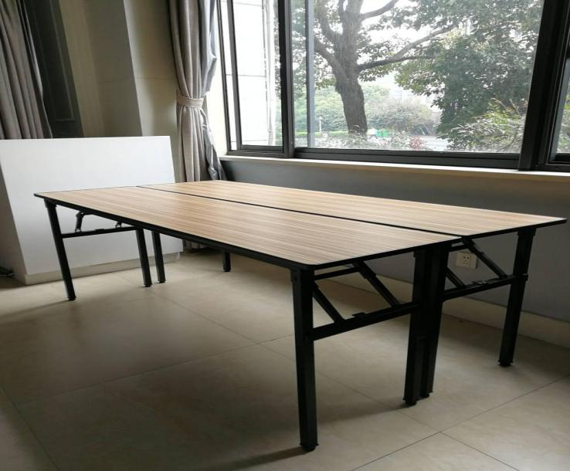

长 180cm，宽 90cm，高 75cm，为 2 张 45*180 会议桌合并。水平切面和垂直切面成直角，铺台布。
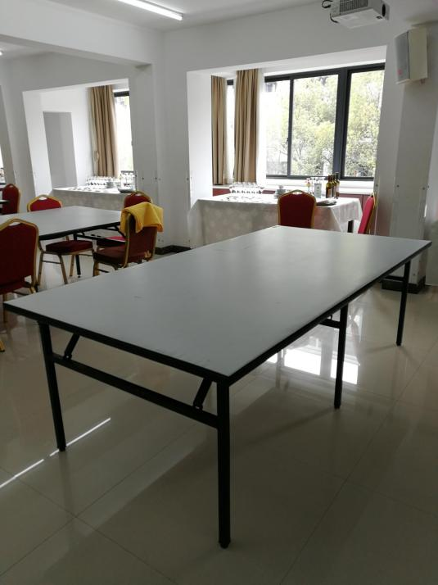
2、餐桌
长 240cm，宽 120cm，高 75cm，水平切面和垂直切面成直角。现场桌面为黑色。
3、餐椅
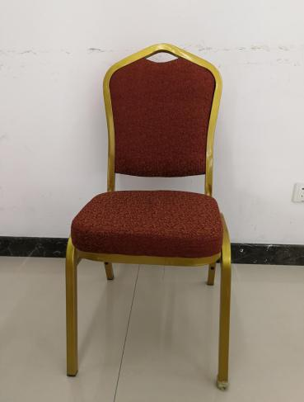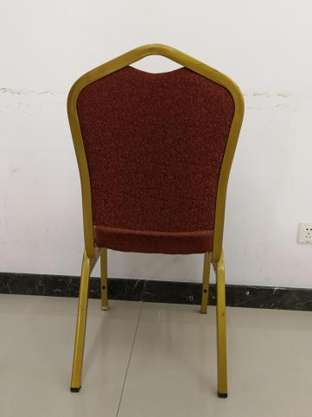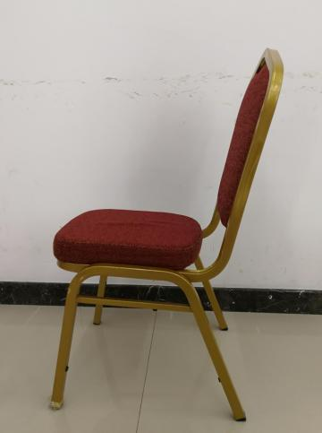

椅子背面高 93cm，椅面高 47cm，椅面 40cm（宽）*40cm(长)， 椅子前腿间距离 45cm，椅子后腿脚间距离 45cm，椅子侧面两腿脚间距离 52cm。
椅子短边各一把，长边各两把，正常摆放，椅面前沿与桌面垂线相切。

4、折餐巾用白瓷盘


直径 40cm
5、水扎
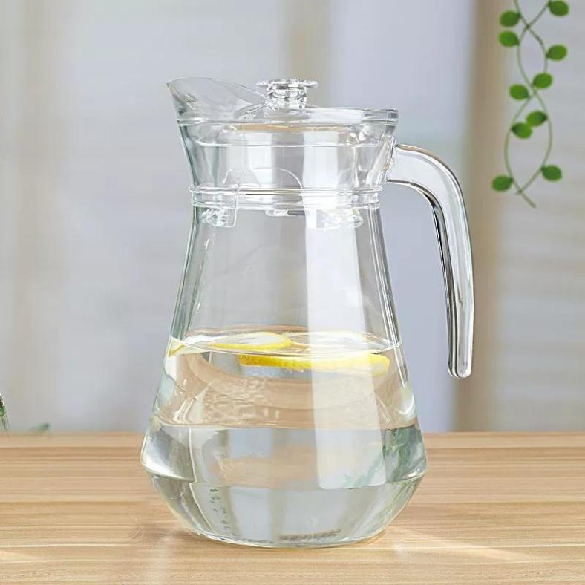

斟水用水扎，容量 1.3L

6、斟酒用葡萄酒
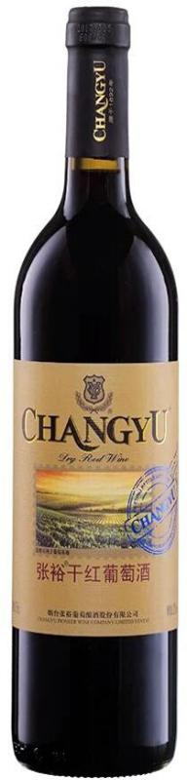
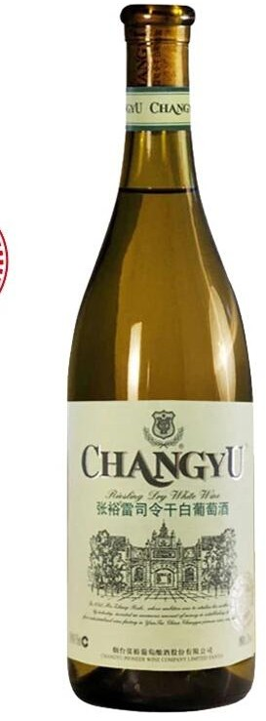

张裕干红、干白葡萄酒<干红-波尔多瓶，干白-勃艮第瓶>。图片仅供参考，比赛用酒瓶型和图片一致。
7、西餐备用物品
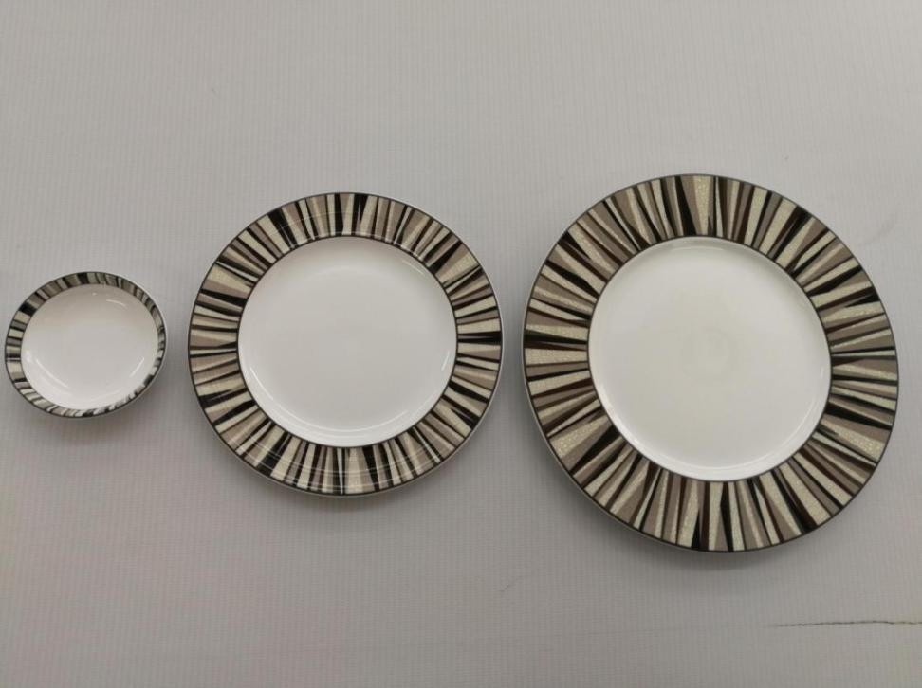
7.1展示盘、面包盘、黄油碟

展示盘直径 21cm、面包盘直径 16cm、黄油碟直径 7.5cm

7.2刀叉勺
主刀长240mm 主叉长 205mm



鱼刀长 210mm 头盘叉长 185mm




汤勺长 190mm 黄油刀长 185mm



甜品勺长 170mm 甜品叉长 185mm

7.3椒盐瓶、牙签蛊

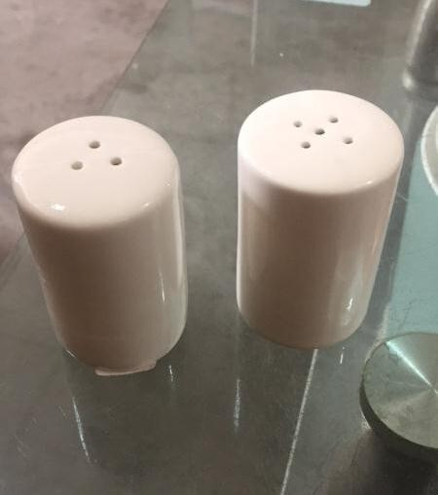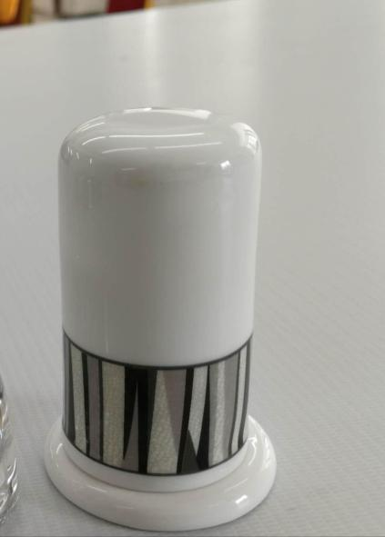

7.4花瓶，高 160mm

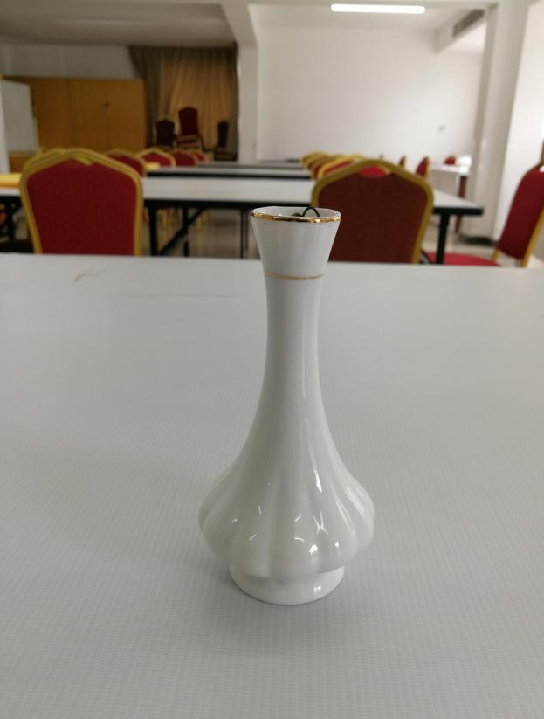

7.5烛台（高260mm，配白色蜡烛）
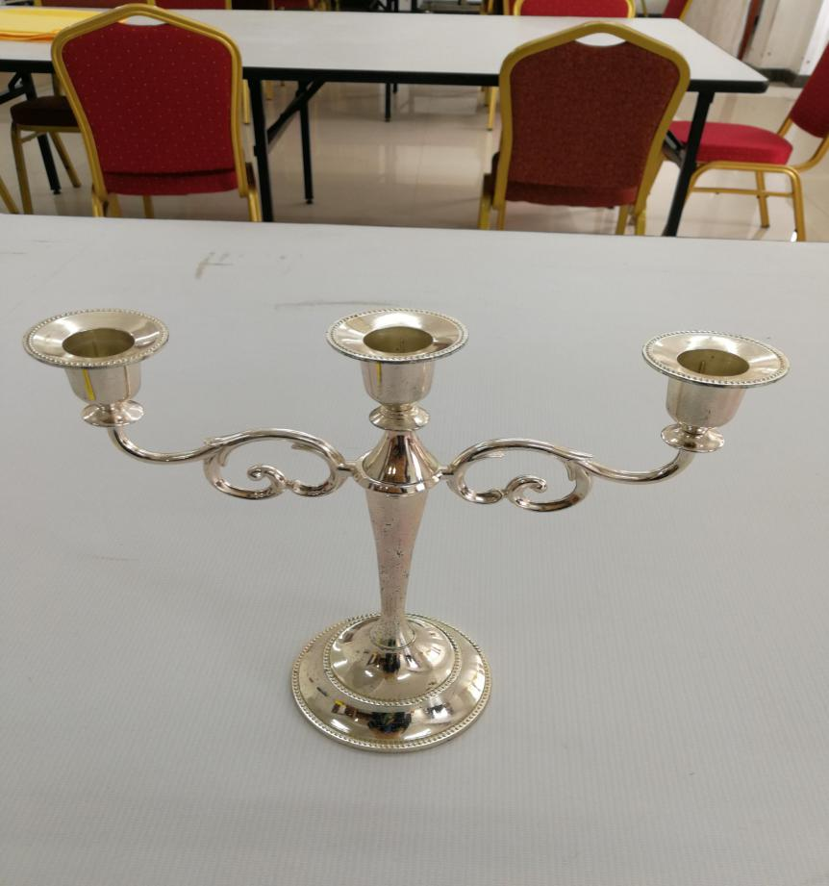

7.6水杯（容量 251ml）、红葡萄酒杯(容量 192ml)、白葡萄酒杯
（容量 148ml）
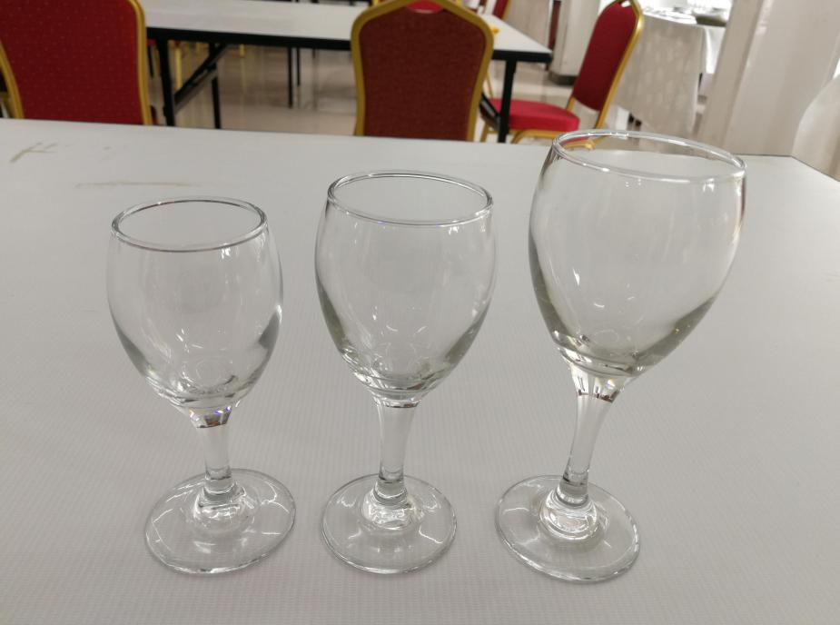
7.7口布（白色，50cm*50cm）、台布（黑色，162.5cm*200cm）
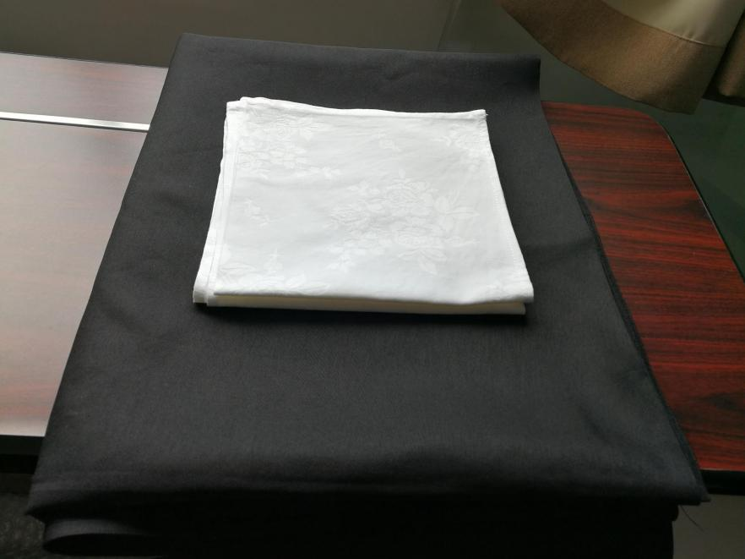

三、中餐物品规格说明：

1、中餐台
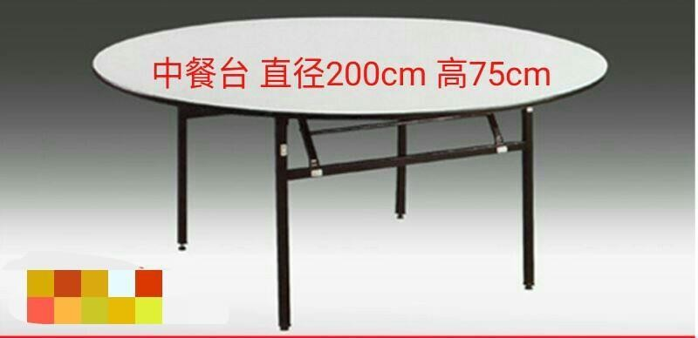

2、餐椅
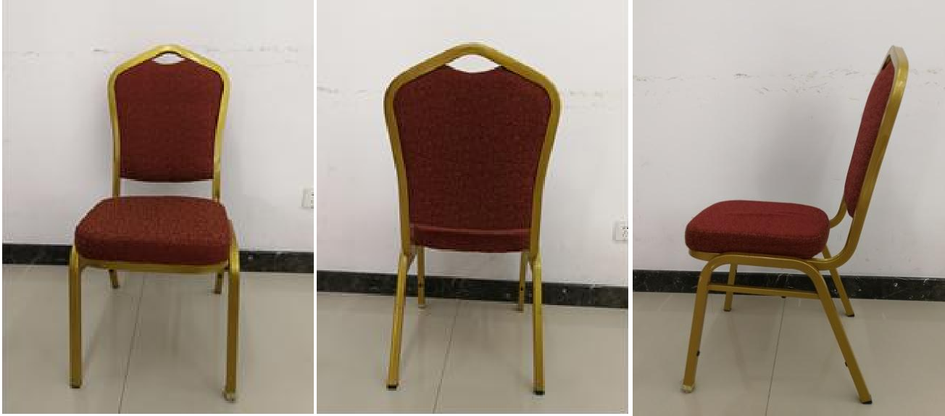

椅子背面高93cm，椅面高47cm，椅面40cm（宽）*40cm(长)，椅子前腿间距离45cm，椅子后腿脚间距离45cm，椅子侧面两腿脚间距离52cm。
主人位，副主人位一侧各三把，另外两侧各两把，每侧各椅背呈直线摆放，椅子椅面一半放在桌下。

3、工作台
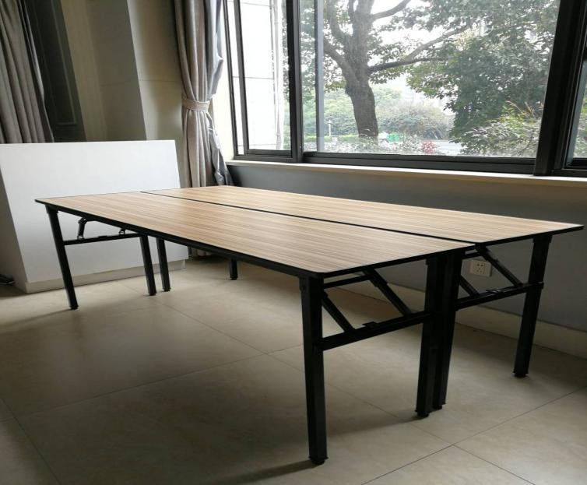

长 180cm，宽 90cm，高 75cm，为 2 张 45*180 会议桌合并。水平切面和垂直切面成直角，铺台布。

4、席间服务用酒

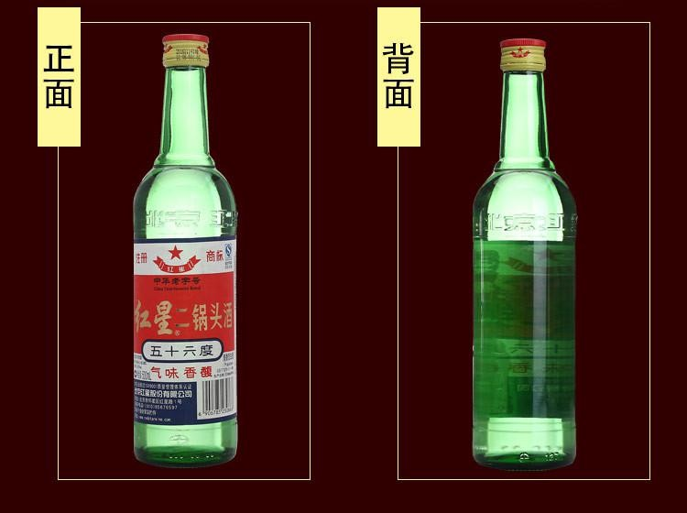
席间服务用 56度红星二锅头酒，净含量为 500ML

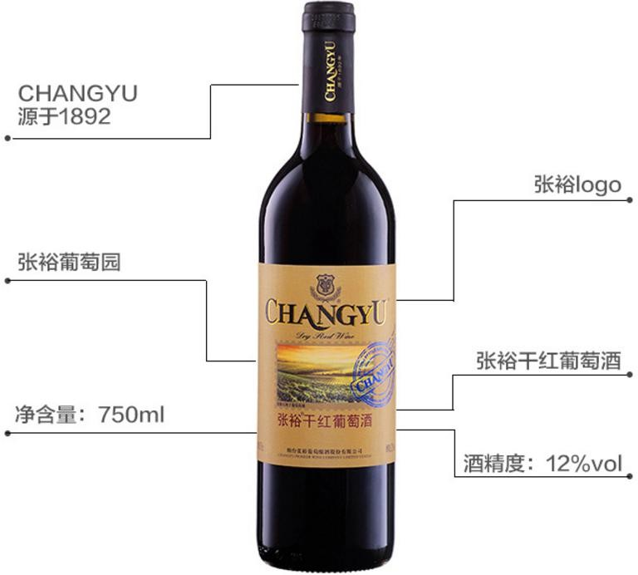

5、大瓷盘（口布折花使用）

餐巾折花用瓷盘(直径为 40CM)

备用物品示例
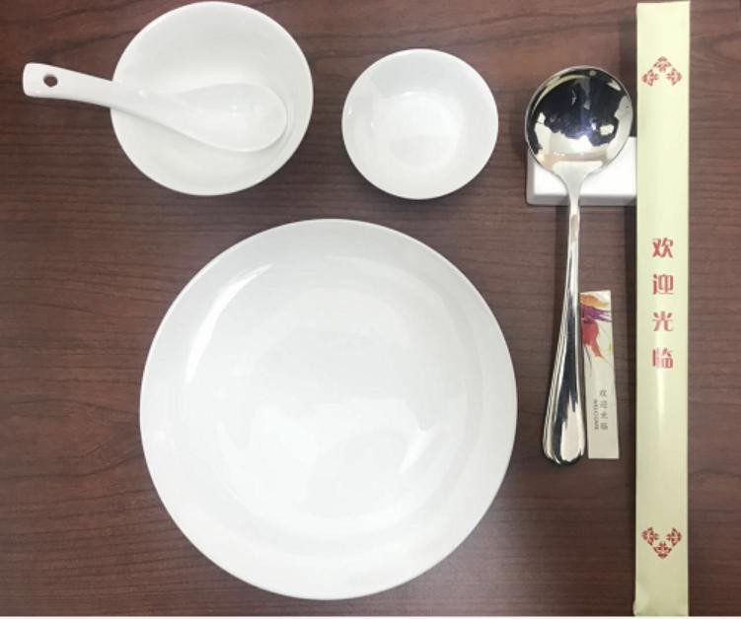

餐碟、汤碗、瓷质调羹、味碟、餐碟、长柄勺、筷子筷架、牙签
（尺寸见说明）

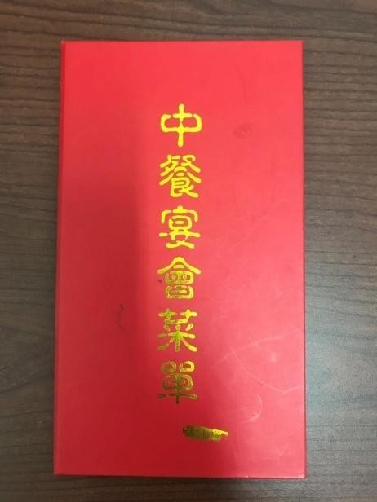
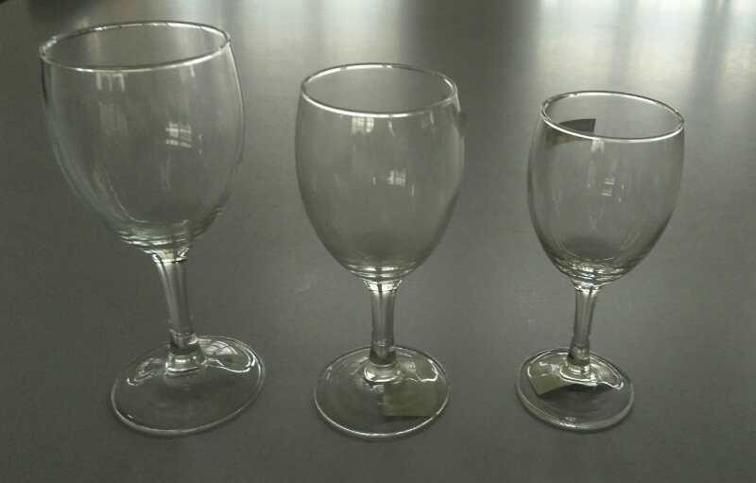

从左至右依次为水杯（250ml）、红酒杯（190ml）、白酒杯（148ml）
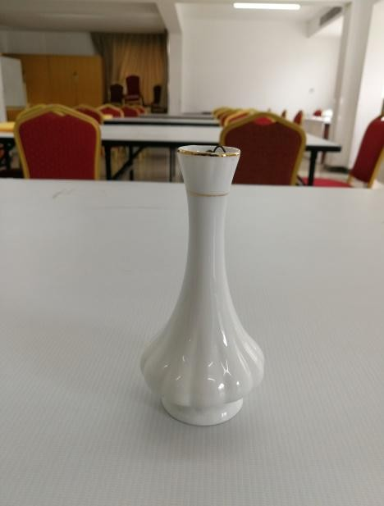
花瓶高16cm

可借用物品：
- 防滑托盘两个（底部直径36 cm）
- 台布（白色，直径3.4m桌布）、餐巾（白色，50 cm×50 cm）
- 餐碟（白色，直径18 cm）
- 味碟（ 圆形，直径7.6cm）、汤勺（长11.5cm）、汤碗（直径 9.3cm）、长柄勺（长19cm）、筷套（含筷子，长29.5cm，宽2.5cm）、筷架（长7.5cm，宽3cm）、牙签（长8cm，宽1.5cm）
- 水杯（高度16.6 cm，杯口直径7 cm，25cl，品牌：乐美雅系列）
- 葡萄酒杯（高度15.4 cm，杯口直径6.2 cm，19cl,品牌：乐美雅系列）
- 白酒杯（高度14.5 cm，杯口直径5.8 cm，14.8cl,品牌：乐美雅系列）
- 菜单两个（长21cm，宽12cm）

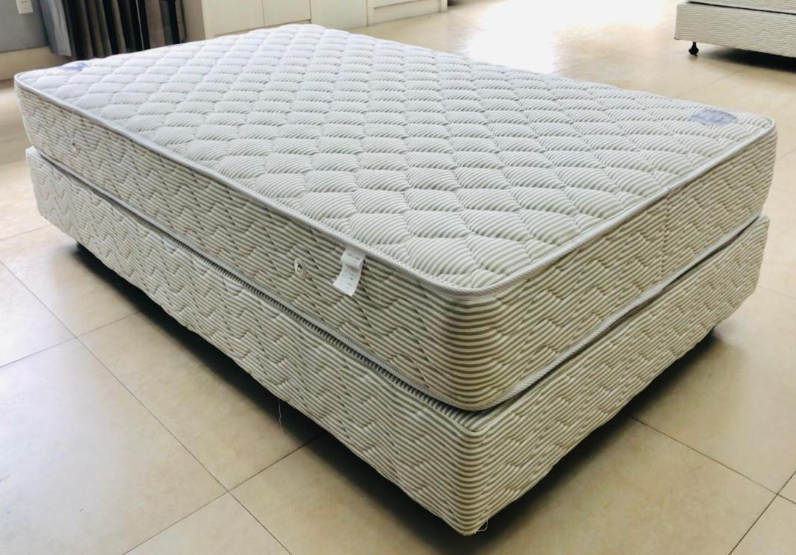
四、中式铺床项目物品规格说明：

1、床架含床脚高度 28 厘米，高度正负误差 1 厘米；床垫 2 米×1.2 米，高度 20 厘米，高度正负误差 1 厘米。

2、床单


3、床单


1 个，2.8 米×2 米
4、被套：


5、被套：

1 个，2.3 米×1.8 米，不含 5 厘米飞边，底部开口 2 条系带

6、羽绒被：

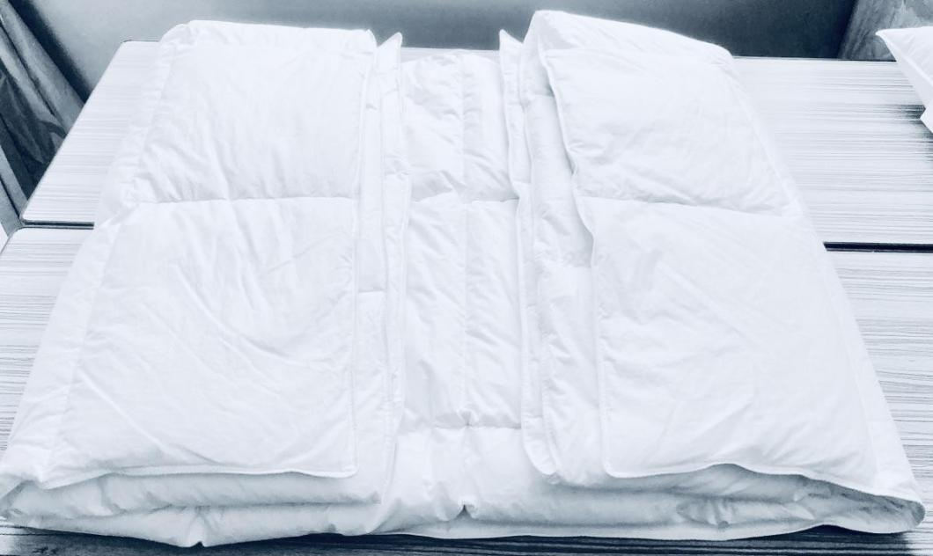



1床，重量约1.5kg/床

7、枕套


2 个，开口方式为信封
8、枕芯
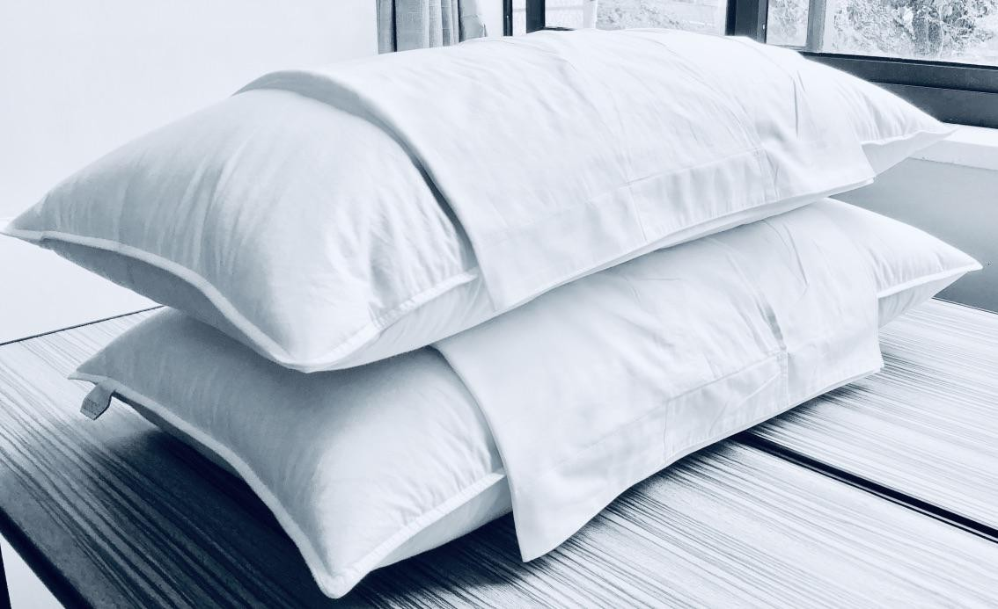
2 个，75 厘米×45 厘米

9、工作台

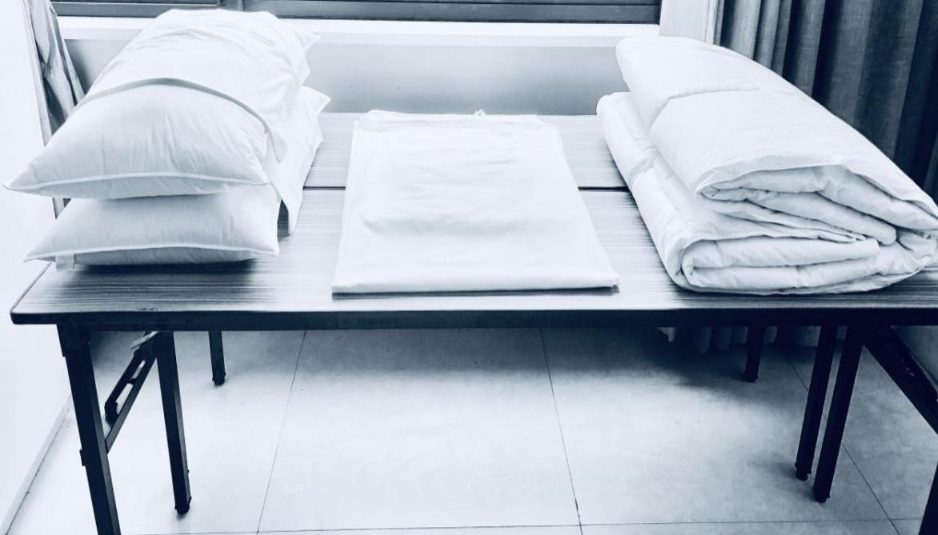
赛前工作台上物品摆放状态
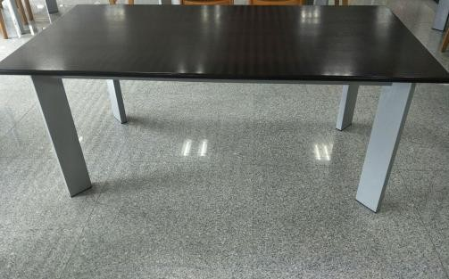
长 180cm×宽 90cm×高 75cm，铺台布。
五、本项目采购预算为83055元。
六、本项目设定（设定/不设定）最高限价，最高限价为83055元，询价供应商的报价不得超过最高限价。
重要提醒：以上图片仅供参考，本项目采购物品必须经采购人统一确认，如采购物品属于低质产品或未达到采购人要求的，采购人有权拒收并处于500元或以上处罚。

第五部分：询价响应文件的组成及格式

询价响应文件

项目名称：

法人签名：

询价供应商（盖章）：

年月日
资信证明文件要求

1、实质性资格证明文件目录
文件1法人、其他组织（个体工商户）的营业执照等证明文件，自然人的身份证明（身份证）（复印件加盖企业公章）
文件2 具有良好的商业信誉和健全的财务会计制度（近1年的财务报表，成立不满一年不需提供）（复印件加盖企业公章）
文件3依法缴纳税收和社会保障资金的相关材料（复印件加盖企业公章）
文件4具备履行合同所必需的设备和专业技术能力证明材料（原件,格式见附表）
文件5参加政府采购活动前 3 年内在经营活动中没有重大违法记录的书面声明（原件,格式见附表）
文件6未被“信用中国”网站（www.creditchina.gov.cn）列入失信被执行人、重大税收违法案件当事人名单、政府采购严重失信行为记录名单（打印件加盖企业公章）
文件7法人授权书（原件,格式见附表）
文件8报价单及有关承诺、说明
文件9询价文件中规定要求提供的证明材料和询价人认为需要提供的其他材料（询价文件要求提供原件的必须在询价文件中提供，没有要求的提供复印件，原件询价时自带备查）

具备履行合同所必需的设备和专业技术能力的书面声明（格式）
我公司郑重声明：我公司具备履行本项采购合同所必需的设备和专业技术能力，为履行本项采购合同我公司具备如下主要设备和主要专业技术能力：
主要设备有： 。
主要专业技术能力有： 。
供应商名称（公章）：

日期：______年月日

参加政府采购活动前 3 年内在经营活动中没有重大违法记录的书面声明（格式）

声 明

我公司郑重声明：参加本次政府采购活动前 3 年内，我公司在经营活动中没有因违法经营受到刑事处罚或者责令停产停业、吊销许可证或者执照、较大数额罚款等行政处罚。
供应商名称（公章）：
授权代表签字：_______________________
日期：______年月日

法人授权书（格式）

本授权书声明：_______ _公司的_______（法定代表人姓名）_______职务代表本公司授权__（被授权人的姓名）______(职务)为本公司的合法询价代表，就参加项目的询价、签订合同以及合同的执行、完成和纠纷处理，以本公司名义处理一切与之有关的事务。
本授权书于年月日签字生效，特此声明。
法定代表人签字：
职务：
单位名称：
地址：
询价代表（被授权人）签字：
职务：
身份证号码：
联系电话：
单位名称：
地址：

询价人（单位公章）：

日期：

第六部分 报价单及有关承诺、说明（格式）
盐城幼儿师范高等专科学校：
我单位愿意按照本询价文件的要求和下面的报价清单提供所需商品和服务，并保证质量要求。
一、报价单 货币单位：人民币元
项目名称 | 单位 | 数量 | 投标总价（元） | 此表仅填写总价，报价明细按提供报价表填写
盐城幼儿师范高等专科学校2019年春学期酒店实训室用品采购 | 项 | 1
合计 | 大写： 元整；小写 元整
填写说明：
1、报价单不得填报选择性报价，否则将作为无效投标；报价单中小写金额和大写金额不一致时，以大写金额为准。
2、此报价包含规费、税金等所有的一切费用。

询价供应商（单位公章）：

法定代表人或授权代表（签字或盖章）：

年 月 日

